Prénom : ……………….

Nom : ………………….

Mon cahier de sciences

Les mélanges

Séance 1 : un mélange, c’est quoi ?

**Construisons la définition scientifique d’un mélange**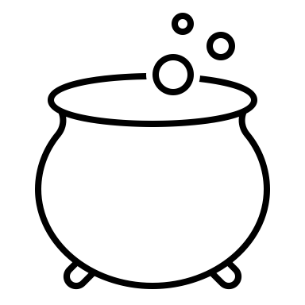

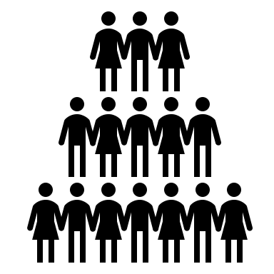

Ensemble, exprimons ce qu’est un mélange.

Voici nos premières idées :

…………………………………………………………………………………………………

…………………………………………………………………………………………………

…………………………………………………………………………………………………

Regardons un extrait du film « Harry Potter » dans lequel il prépare une potion magique, est-ce que la potion est un mélange ? Pourquoi ? Discutons-en. Si nos idées ont évolué, j’écris ici ce que nous ajoutons :

…………………………………………………………………………………………………

…………………………………………………………………………………………………

…………………………………………………………………………………………………

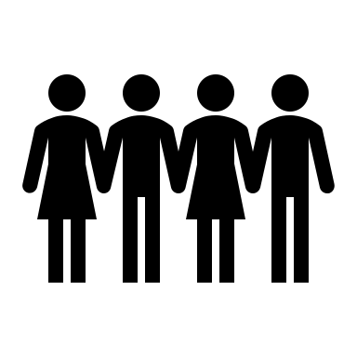

En petit groupe, apprenons à manipuler le matériel de laboratoire.

Qui fait partie de mon groupe ? …………………………………………….

Expérience à suivre : le volume

Y a-t-il le même espace pour l’eau dans tous ces récipients ?

|  |  |
| --- | --- |
|  | 1. Mettre 50 mL d’eau dans l’éprouvette graduée, |
|  | 1. les transvaser dans un pot avec un capuchon rouge, |
|  | 1. les transvaser ensuite dans un tube avec un capuchon bleu. |

Discutons ensemble de ce que nous observons. Nous constatons que

…………………………………………………………………………………………………

…………………………………………………………………………………………………

…………………………………………………………………………………………………

Le **volume** c’est : …………………………………………………………………………

…………………………………………………………………………………………………

…………………………………………………………………………………………………



En petit groupe, préparons des mélanges

**Étape 1 : présentation des mélanges**

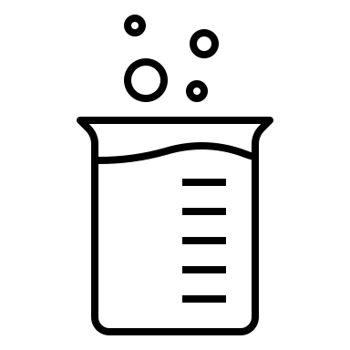

Voici les mélanges à préparer :

1. 10 mL d’huile + 20 mL d’eau
2. 5 g de sel + 30 mL d’eau
3. 5 g de sable + 20 mL d’eau
4. 5 g de sel + 20 mL d’huile
5. Des pois cassés + du riz en volumes égaux
6. 5 mL de grenadine + 20 mL d’eau
7. 20 mL d’eau chaude + 20 mL d’eau froide
8. 20 mL de vinaigre + 20 mL d’eau

**Étape 2 : instructions pour la prise de photos**

Chaque groupe est chargé de prendre des photos pour certains mélanges.

Avec mon groupe, *nous prenons des photos pour le(s) mélange(s)*

A - B - C - D - E - F - G - H

Il faut prendre 2 photos : **une photo juste après avoir secoué puis une au bout de minimum 5 minutes.**

**Étape 3 : mode opératoire/recette**

**Vous allez réaliser tous les mélanges (de A à H)**

Pour chaque recette :

1. verser les constituants dans un tube avec un capuchon bleu
2. le refermer et le secouer pour mélanger

**Attention de bien identifier les mélanges (étiquettes !)** pour toujours savoir ce qu’il y a dans les différents pots et tubes !

N’oubliez pas de prendre vos photos !

|  |  |
| --- | --- |
| Je viens de secouer le mélange | Après 5 minutes (ou plus) |
| **Appareil photo contour** | **Appareil photo contour** |

J’écris ici ce que j’ai observé, ce qui m’a étonné :

…………………………………………………………………………………………………

…………………………………………………………………………………………………

…………………………………………………………………………………………………

…………………………………………………………………………………………………

Discutons ensemble de ce que nous avons observé.

Un **mélange** c’est :

…………………………………………………………………………………………………

…………………………………………………………………………………………………

Séance 2 : classons les mélanges

**Classons les mélanges selon l’état de leurs constituants et leur caractère homogène ou hétérogène.**



En petit groupe, nous classons au tableau les photos que nous avons prises lors de la préparation des mélanges.

D’abord, nous les classons dans la bonne colonne selon l’état (solide ou liquide) des constituants du mélange :

* liquide / liquide,
* solide / solide,
* solide / liquide.

Ensuite, nous entourons

* en bleu les mélanges homogènes
* en rouge les mélanges hétérogènes

Un **mélange homogène** est :

…………………………………………………………………………………………………

…………………………………………………………………………………………………

…………………………………………………………………………………………………

…………………………………………………………………………………………………

Exemples de mélanges homogènes :

…………………………………………………………………………………………………

…………………………………………………………………………………………………

Un **mélange hétérogène** est :

…………………………………………………………………………………………………

…………………………………………………………………………………………………

…………………………………………………………………………………………………

…………………………………………………………………………………………………

Exemples de mélanges hétérogènes :

…………………………………………………………………………………………………

…………………………………………………………………………………………………

En grand groupe, revenons au classement des mélanges au tableau. Un état est manquant jusqu’à présent : **l’état gazeux**.

Observons l’eau pétillante. Nous pouvons en conclure que :

…………………………………………………………………………………………………

…………………………………………………………………………………………………

Observons maintenant le mélange eau/vinaigre. Nous nous rappelons que :

…………………………………………………………………………………………………

…………………………………………………………………………………………………

Ouvrons une bouteille de vinaigre dans la classe, nous sentons l’odeur du vinaigre. Si nous le sentons, c’est parce qu’il y a du vinaigre mélangé dans l’air alors que nous ne le voyons pas. Nous pouvons en conclure que :

…………………………………………………………………………………………………

…………………………………………………………………………………………………

L’air est déjà lui-même un mélange homogène. Dans l’air il y a :

* 78% de diazote (N2)
* 21% de dioxygène (O2)
* 1% d’autres gaz dont le dioxyde de carbone (CO2)

J’observe les proportions de chacun des gaz dans l’air au moyen du modèle avec les cotillons de couleur. Je représente dans le carré ci-dessous la composition de l’air. Je colorie :

* le diazote en jaune
* le dioxygène en rouge
* les autres gaz (dont le dioxyde de carbone) en bleu

|  |  |  |  |  |  |  |  |  |  |
| --- | --- | --- | --- | --- | --- | --- | --- | --- | --- |
|  |  |  |  |  |  |  |  |  |  |
|  |  |  |  |  |  |  |  |  |  |
|  |  |  |  |  |  |  |  |  |  |
|  |  |  |  |  |  |  |  |  |  |
|  |  |  |  |  |  |  |  |  |  |
|  |  |  |  |  |  |  |  |  |  |
|  |  |  |  |  |  |  |  |  |  |
|  |  |  |  |  |  |  |  |  |  |
|  |  |  |  |  |  |  |  |  |  |
|  |  |  |  |  |  |  |  |  |  |

J’écris ici ce que j’ai découvert, ce qui m’a étonné :

…………………………………………………………………………………………………

…………………………………………………………………………………………………

…………………………………………………………………………………………………

Discutons-en ensemble.

L’**air** est ………………………………………………………………………………………

composé de diazote, de dioxygène et d’autres gaz dont le dioxyde de carbone.

D’autres gaz peuvent se mélanger avec l’air et la qualité de celui-ci peut donc diminuer, par exemple quand plusieurs personnes sont dans une pièce pendant plusieurs heures sans aérer (comme en classe).

Séance 3 : pourquoi l’huile est au-dessus de l’eau ?

**Émettons des hypothèses et concevons des expériences pour les confirmer ou les infirmer.**

Pourquoi l’huile est-elle au-dessus de l’eau ? Je note ici mon ou mes hypothèses :

…………………………………………………………………………………………………

…………………………………………………………………………………………………

…………………………………………………………………………………………………

…………………………………………………………………………………………………

…………………………………………………………………………………………………

…………………………………………………………………………………………………



Discutons ensemble de nos hypothèses et choisissons celles que nous allons tester.

1. …………………………………………………………………………………………

…………………………………………………………………………………………………

…………………………………………………………………………………………………

1. …………………………………………………………………………………………

…………………………………………………………………………………………………

…………………………………………………………………………………………………

Ensemble, testons la première hypothèse.

En petit groupe, proposons un protocole de test pour la deuxième hypothèse.`

Un **protocole** est une description précise des conditions et du déroulement d’une expérience, d’un test.

|  |  |
| --- | --- |
| Ecris ton **protocole** ici. N’oublie pas de numéroter les étapes dans l’ordre de réalisation. | Tu peux ajouter des **schémas** dans cette colonne si ça t’aide |
| …………………………………………………………………………  …………………………………………………………………………  …………………………………………………………………………  …………………………………………………………………………  …………………………………………………………………………  …………………………………………………………………………  …………………………………………………………………………  …………………………………………………………………………  …………………………………………………………………………  …………………………………………………………………………  …………………………………………………………………………  …………………………………………………………………………  …………………………………………………………………………  …………………………………………………………………………  …………………………………………………………………………  …………………………………………………………………………  …………………………………………………………………………  …………………………………………………………………………  …………………………………………………………………………  ………………………………………………………………………… |  |

Ensemble, choisissons un protocole et testons la deuxième hypothèse.

Hypothèse :…………………………………………………………………………………

………………………………………………………………………………………………….

Facteur testé :………………………………………………………………………………

………………………………………………………………………………………………….

Comment vérifier notre hypothèse ?

………………………………………………………………………………………………….

………………………………………………………………………………………………….

………………………………………………………………………………………………….

………………………………………………………………………………………………….

………………………………………………………………………………………………….

………………………………………………………………………………………………….

………………………………………………………………………………………………….

………………………………………………………………………………………………….

Entoure ce qui correspond au résultat observé :

Nous observons que : ………………………………………………….......................

………………………………………………………………………………………………….

………………………………………………………………………………………………….

1 litre d’eau pèse : ………………………………………………………………………

1 litre d’huile pèse : …………………………………………………………………….

A volume égal, ……………………………………………………………………………

…………………………………………………………………………………………………

La masse volumique d’une substance est sa masse par unité de volume (par exemple pour 1 litre), elle s’exprime en g/L ou en Kg/L.

La masse volumique de l’eau est de : ……………………………………………..

La masse volumique de l’huile est de : ……………………………………………

L’huile se place au-dessus de l’eau lorsqu’on les mélange car …………….

…………………………………………………………………………………………………

………………………………………………………………………………………………….

.

Séance 4 : prédisons l’ordre des couches d’un mélange de liquides

**Utilisons ce que nous avons appris lors de la séance précédente**

En petit groupe, concevons un protocole pour prédire dans quel ordre vont se placer les différentes couches d’un mélange.

Le mélange sera réalisé avec ces 4 liquides :

* Eau + colorant bleu
* Huile (de couleur jaune)
* Grenadine (rouge)
* Glycérine (transparente)

Voici le tableau de leur masse volumique :

|  |  |
| --- | --- |
| **Liquide** | **Masse volumique** |
| Eau colorée (bleue) | 1000 g/L |
| Huile (jaune) | 900 g/L |
| Grenadine (rouge) | 1300 g/L |
| Glycérine (transparente) | 1260 g/L |

Vous pouvez utiliser 3 techniques dans votre protocole de test :

1. **Les mélanges deux à deux** : vous pouvez mettre deux liquides ensemble dans un tube pour vérifier lequel se place au-dessus de l’autre. Vous pouvez répéter cette étape plusieurs fois avec différents liquides mais jamais avec plus de 2 liquides. Attention, il faut utiliser les pipettes (une pour chaque liquide) et verser DELICATEMENT sinon les deux couches vont se mélanger.
2. **La balance à plateaux** : vous pouvez utiliser la balance à plateau pour comparer les masses de deux liquides. Comme nous l’avons vu à la séance précédente, cela doit se faire pour un même volume. Vous pouvez répéter plusieurs fois cette étape avec différents liquides.
3. **Le tableau des masses volumiques** : les masses volumiques des liquides utilisés pour le mélange sont données dans le tableau ci-dessous. Vous pouvez les utiliser pour déduire quel liquide se place au-dessus de quel autre. Attention, elles ne sont pas rangées par ordre croissant ni décroissant.

Vous pouvez utiliser plusieurs techniques différentes dans votre protocole.



J’écris ici le protocole que nous proposons avec mon groupe :

|  |  |
| --- | --- |
| Ecris ton **protocole** ici. N’oublie pas de numéroter les étapes dans l’ordre de réalisation. | Tu peux ajouter des **schémas** dans cette colonne si ça t’aide. |
| …………………………………………………………………………  …………………………………………………………………………  …………………………………………………………………………  …………………………………………………………………………  …………………………………………………………………………  …………………………………………………………………………  …………………………………………………………………………  …………………………………………………………………………  …………………………………………………………………………  …………………………………………………………………………  …………………………………………………………………………  …………………………………………………………………………  …………………………………………………………………………  …………………………………………………………………………  …………………………………………………………………………  …………………………………………………………………………  …………………………………………………………………………  …………………………………………………………………………  …………………………………………………………………………  …………………………………………………………………………  …………………………………………………………………………  …………………………………………………………………………  ………………………………………………………………………… |  |

Je note les résultats de nos tests ici :

|  |  |
| --- | --- |
| Ecris les **résultats** des tests ici. | Tu peux ajouter des **schémas** dans cette colonne si ça t’aide. |
| …………………………………………………………………………  …………………………………………………………………………  …………………………………………………………………………  …………………………………………………………………………  …………………………………………………………………………  …………………………………………………………………………  …………………………………………………………………………  …………………………………………………………………………  …………………………………………………………………………  …………………………………………………………………………  ………………………………………………………………………… |  |

Suite aux résultats de nos tests, voici l’ordre que nous proposons pour les couches du mélange :

Maintenant faisons le mélange et vérifions notre proposition. Attention, il faut utiliser les pipettes (une pour chaque liquide) et verser DELICATEMENT sinon les deux couches vont se mélanger.

Voici le résultat :

Séance 5 : les mélanges dans la vie de tous les jours

**Préparons un mélange de la vie courante.**

Nous préparons un cocktail. Voici son nom :

…………………………………………………………………………………………………

…………………………………………………………………………………………………

Voici sa recette :

Pour 3 cocktails de 150 mL (volume total = 450mL)

* Mesurer 30mL de grenadine avec l’éprouvette graduée et les verser dans le pot gradué.
* Ajouter 220mL de jus de mangue, jusqu’à la graduation 250mL sur le pot gradué. Incliner le pot gradué et verser délicatement le jus en le faisant couler sur la paroi du pot.
* Ajouter 200 mL d’eau colorée en bleu, jusqu’à la graduation 450mL sur le pot gradué. Incliner le pot gradué et verser délicatement l’eau en la faisant couler sur la paroi du pot.

Si le cocktail a été préparé correctement les 3 couches de liquide sont visibles !

* Mélanger le cocktail dans le pot en tenant fermement le capuchon et en agitant doucement.

Quand c’est homogène (= on ne distingue plus les constituants), répartir le cocktail dans les trois gobelets donc 150mL dans chaque gobelet.

Goûter le cocktail J. Santé !

Je réalise un schéma du cocktail :